Nom et prénom
Rue et numéro
Code postal / Ville
E-mail
Téléphone
Date d’achat | Numéro de commande | Numéro de facture
Nom du produit retourné | Quantité
Numéro de compte au format IBAN | SWIFT
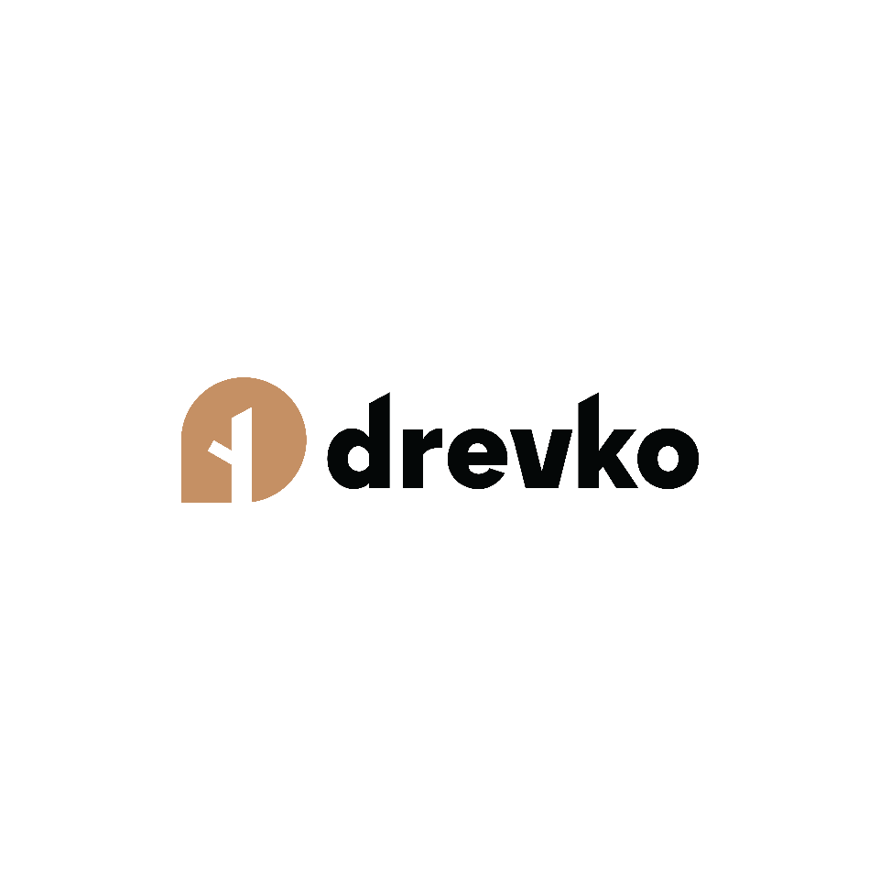
Le remboursement sera effectué par virement bancaire sur le compte suivant :
Je vous notifie par la présente ma rétractation du contrat portant sur l’achat du bien mentionné ci-dessous :
Formulaire de rétractation
- Remplissez le formulaire et envoyez-le-nous en pièce jointe par e-mail info@drevko.fr
- Imprimez le formulaire et joignez-le au colis retourné en tant que document d’accompagnement.
(Sans ce document, il ne sera pas possible d’identifier votre dossier.)
- Emballez soigneusement le produit et assurez-vous qu’il soit bien protégé (formulaire inclus).
- Envoyez le colis à l’adresse suivante : DREVKO s.r.o., Oravická 1759, Trstená 028 01 Slovaquie

Consommateur :
DREVKO s.r.o.
Date :
Motif du retour (facultatif)

